招聘岗位及要求
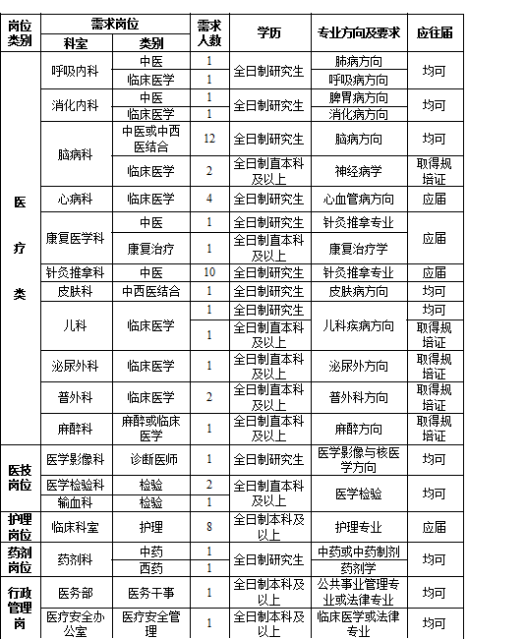
硕士研究生第一学历可为专科，专科本科硕士所学专业相符或相近，具备规培证

